**管理系召开2021-2022学年第一学期工作部署会**

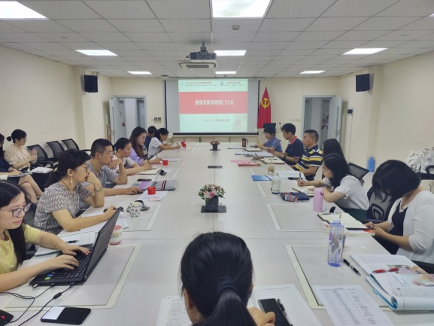9月10日下午13:30，管理系在图文信息中心502会议室召开了2021-2022学年第一学期工作会议。会议由管理系主任袁建昌教授主持，全体教职工均参加了本次会议。

会上，王咏梅副主任就中职教学工作进行布置，终点是部署对中职教学资料的准备：王主任还提及了教学大纲、教学计划和教学方案的准备，并且要求适当融入课程思政元素。其次，王老师强调各教研室要思考中职技能节项目和中职竞赛项目的申报工作；同时在教师培训学分方面，她希望老师们重视“十四五”教师培训的学分积累，做好教师听课计划的准备；最后在教学研究方面，王主任希望各位老师积极发表教研论文的发表，并提了相关要求。

黄欣懿副主任就高职教学工作进行了布置，她重点强调了新学期准备工作、线上补考工作、教学大纲的更新、教学方案的填报、错峰上下课时间等内容。在中瑞合作办学教学方面，黄主任强调提供中瑞合作办学的教学质量，希望中瑞授课老师们能不断提高中瑞合作办学的教学质量。另外，黄主任就中瑞双方师生交流、助教工作等方面也进行了工作布置，特别提出助教老师要做好沟通外教和组织教学工作。最后，她就连锁和国商教研室“1+X考证”和高职技能节的准备方面工作进行强调。袁教授对中高职的教学工作要求进行了补充，他特别强调了教学中融入课程思政的重要性。另外对助教老师的工作也提出要求，再次重申了提升助教老师的教学质量的重要性。

袁建昌主任对系部新专业的申报（ 中职连锁经营与管理专业）、 现代学徒制 、管理系3项“” 1+X 证书“”考证的试点考证、中瑞质量评估、校企合作，产教融合等方面工作提出相关要求。在教育教学改革、教师评价等方面工作，袁主任也强调了教育评价改革和师德师风结合的重要性。同时就系部教师考勤工作和中秋节上课安排工作进行了提醒。

系部书记陈国荣老师希望老师们能细化落实管理系教育教学的各项工作，他要求将管理系教育教学工作再上一个新台阶。陈书记就学院近期的重点工作进行了再布置。

1、建校70周年校庆工作，希望老师们积极参与并配合学校建校70周年的各项工作。

2、第17届人民代表大会的选举工作，学校作为虹口区111选区，陈书记提醒老师们珍惜自己的政治选举权利，投下自己珍贵的一票，并提出选举工作的“3个率”保证：知晓率、参与率、成功率。

3、疫情防控工作方面，陈书记重申要以润物细物语的方式推进疫情防控工作：包括疫情防控的信息填报，提醒老师们按时填报体温，强调信息填报的准确率，人与信息一致的原则；疫情防控场所的消毒消杀，希望各教研室养成定时消杀、按时记录的良好习惯；疫情防控的突发演练，对系部下周即将进行的疫情突发演练工作进行布置；提醒老师们严格遵守学院中秋、国庆假期不离沪的疫情防控要求 。

4、师德师风专项工作方面，陈书记要求老师们深化学习师德师风的要求，提出为党育人，为国育才的目标。

5、学生管理工作，建立系部学生管理群，陈书记强调学生工作的过程管理和针对性管理；强调新学年的就业工作并提出要求。

最后，袁主任和陈书记祝福所有系部教师教师节节日快乐、工作顺利、身体健康，更好地迎接新学期的工作。

管理系 苏景（文/摄）

2021年9月13日